تدريبات الحرف ( ز ) اسم الطالب:

لون الحرف والصورة
لون حرف ز

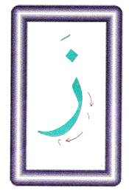

اكتب الحروف والكلمات التالية مع مراعاة الكتابة على السطر وبالطريقة الصحيحة التـي تعلمتها :

زَ | زِ | زُ | زَرَافَـة | جَـزَر | يَخْبِـزُ

ضع دائرة على حرف _ز _ فقط ثم أعد كتابة الحرف مرة أخرى وحده على السطر

الزَّرافة رَقبَتُها طَوِيلَة

..........................................................................................................................................................................

